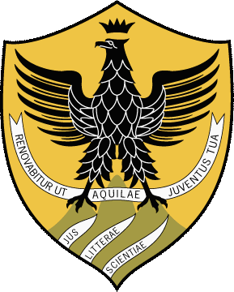  Università degli Studi di L’Aquila  Corso di laurea in  Scienze dell’Investigazione | 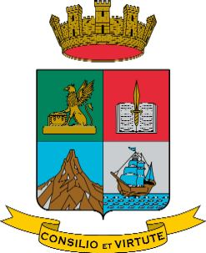  Guardia di Finanza  Scuola Ispettori e Sovrintendenti | 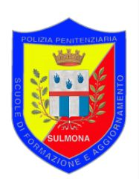  Polizia Penitenziaria  Scuole di Formazione e Aggiornamento  Sulmona |   Facoltà di Lettere e Filosofia |   Uno Studio in Holmes

VIII Investigation day

Indagine/indagini
Sherlock Holmes a l’Aquila

L’Aquila / Sulmona, 20-22 novembre 2009

Annual general meeting di Uno Studio in Holmes

Programma preliminare

Venerdì’ 20 novembre 2009
Sulmona

Pomeriggio
Arrivo dei congressisti alla scuola di polizia penitenziaria di Sulmona e sistemazione nelle camere

Ore 20.30
Cena sociale di Uno Studio in Holmes
presso la Taverna de li Caldora – Pacentro
con la presenza di ospiti e relatori

Sabato 21 novembre 2009
l’Aquila
Scuola Ispettori e Sovrintendenti della Guardia di Finanza

VIII Investigation Day

Indagine/indagini
Sherlock Holmes a l’Aquila

Ore 9.00
Saluti delle autorità

Ore 9.30
Sessione plenaria

Interventi di:

Alessandro Mancini
Sostituto Procuratore presso la Procura della Repubblica, Tribunale di Forlì
“Il metodo investigativo”

Philip Weller
FMHC – London
Un mito dell’investigazione

Stefano Guerra
Uno Studio in Holmes – Roma
Abduzione o deduzione? Qualche punto fermo per una questione irrisolta

Vittorio Di Cesare
Direttore della Rivista “Cronos”
Intelligence e investigazione: dall’archeologia al crimine

Anna Ludovico
Dipartimento di ricerche storico-filosofiche e pedagogiche, Facoltà
di Filosofia, Università “La Sapienza”, Roma
Probabilità e certezze

Ore11.30
Coffee break

Ore 11.45
Tavola rotonda
Con: Alessandro Gebbia, Caterina Marrone,
Barbara Bongarzoni, Luca Martinelli

Ore 13.30
Pranzo

Ore 15.00
Sessione pomeridiana

Interventi di :

Gabriele Mazzoni

Rolando Dubini

Enrico Solito

Melissa Valenti

Nino Pulvirenti

Ore 17.30
Proiezione del film:
Sherlock Holmes and the case of the silk stocking
(in lingua originale con sottotitoli in italiano)

Ore 19.00
Conclusione dei lavori della giornata

***

Sulmona
Scuola di Polizia Penitenziaria

Ore 20.30
Cena

Ore 22.00
Assemblea plenaria di Uno Studio in Holmes

Domenica 22 novembre 2009
Sulmona

Scuola di Polizia Penitenziaria

Sessione plenaria

Ore 9.00
Interventi di:

Carmelo Lavorino
Direttore AISFIC
Tom Ponzi e Sherlock Holmes

Vincenzo D’Ercole
Funzionario archeologo, presso la Soprintendenza Archeologica dell’Abruzzo
L’indagine e la tutela del patrimonio archeologico

Thierry de St. Johannis
Societé de Sherlock Holmes de France

Lorenzo Salvadore
Uno Studio in Holmes – Poggio a Caiano
Sherlock Holmes e Teoria dei Giochi

Ore 12.00
Visita del Museo Civico di Sulmona

Ore 13.30
Aperitivo di commiato

